И-У КОНКУРС «ІСТОРИК-ЮНІОР-2012»: ЗАВДАННЯ ДЛЯ 6 классів

Шановні учасники конкурсу «МАН-Юніор»!

Вітаємо Вас та Ваших вчителів з початком Всеукраїнського інтерактивного конкурсу «МАН-Юніор» 2012/2013 навчального року, який проводиться Національним центром «Мала академія наук України».
Оцінювання виконання тестових завдань здійснюється за такими критеріями:
- На початку кожний учасник конкурсу отримує 30 балів.
- За неправильну відповідь від загальної суми віднімається 1 бал.
- Відсутність відповіді оцінюється в 0 балів.
Максимальна кількість балів, які можна отримати при виконанні завдань тестового етапу, складає 150. Перевірка виконання тестових завдань здійснюється за допомоги комп’ютерної програми. Термін виконання завдань – 75 хвилин.
Сподіваємося, що кожний учасник конкурсу добре підготувався до нього і буде самостійно і вдумливо виконувати завдання. Бажаємо Вам успіху, юні друзі, і сподіваємось, що ви станете завзятими дослідниками і поповните лави Малої академії наук України.
Результати конкурсу та відповіді на завдання можна буде знайти на сайті конкурсу
http://man-junior.org.ua/ після 20 січня 2013 года.

Завдання, які оцінюються в 3 бали

- Поява прадавньої людини в Африці (олдовейська людина) відбулася…
А) 1 млн. 750 тис. р. назад; Б) більше 500 тис. р. назад; В) 40 тис. р. назад; Г) 3 млн. р. назад.

- Найдревнішим представником людини розумної (homo sapiens) є:
А) гейдеберзька людина; Б) кроманьйонець; В) олдовейська людина; Г) неандерталець.

- Розквіт найдревнішої в Європі землеробської цивілізації, трипільської культури, відбувався у …
А) III – I тис. до н.е.; Б) VI-III тис. до н.е.; В) I – III ст. н.е.; Г) III – IV ст. н.е.

- Пещера Вертеба знаходиться на…
А) півдні Рівненської обл.; Б) півночі Київської обл.; В) півдні Тернопільської обл.; Г) півночі Черкаської обл.

- Усього в Єгипті правили…
А) 28 династій; Б) 30 династій; В) 40 династій; Г) 62 династії.

- Три найбільші піраміди – фараонів…
А) Хеопса, Хефрена, Микерина; Б) Хеопса, Тутмоса, Микерина; В) Аменхотепа, Тутмоса, Хеопса;
Г) Хеопса, Тутанхамона, Хефрена.

- Перші гроші з’явилися у …
А) Лідії; Б) Вавілоні; В) Вірменії; Г) Персії.

- Професійне військо, яке вперше було озброєне залізною зброєю…
А) персидське; Б) індійське; В) ассирійське; Г) китайське.

- Фінікійці торгували…
А) пурпурною фарбою, зброєю, будівельним лісом; Б) пшеницею, будівельним лісом, кольоровим склом; В) пшеницею, вином, глиняними виробами; Г) пурпурною фарбою, будівельним лісом, кольоровим склом.

- У 1616 р. козаки на чолі з П.Конашевичем-Сагайдачним взяли…
А) Перекоп; Б) Кафу; В) Хотин; Г) Синоп.

Завдання, які оцінюються в 4 бали

- Рáпорт – це…
А) письмове повідомлення про що-небудь; Б) укріплення, оборонна споруда; В) мислитель;
Г) розділ науки.

- Бабин Яр знаходиться поблизу…
А) Запоріжжя; Б) Києва; В) Харкова; Г) Одеси.

- В Україні археологами були виявлені стародавні мідні копальні (шахти)…
А) біля Краматорська на Донбасі, неподалік від м. Трипілля Київської обл.; Б) у с. Великий Мідськ в Рівненській обл., біля м. Краматорська на Донбасі; В) неподалік від м. Трипілля Київської обл., поблизу м. Умані; Г) поблизу м. Умані, в с. Майданецькому.

- Серед наведених нижче тверджень виберіть одне правильне.
А) Найбільш древня книга китайської літератури – Ригведа. Б) Священні книги аріїв написані на санскриті і називаються Веди. В) У Китаї течуть дві великі річки Інд і Ганг. Г) Зі стародавніх часів індійці розводили шовкопрядів – невелику гусінь.

- Установіть відповідність між поняттями та їх тлумаченням:
а) каста; 1) священна книга стародавніх персів;
б) «талант»; 2) групи людей, що ділилися за професіями;
в) Авеста; 3) найбільша міра ваги в стародавньому світі;
г) барельєф. 4) опуклі зображення, висічені на камінній плиті.
А) а-1, б-4, в-3, г-2; Б) а-2, б-3, в-1, г-4; В) а-3, б-4, в-1, г-2; Г) а-3, б-4, в-2, г-4.

- Система влади, при якій загальний порядок підтримується за допомогою спеціальних людей та організацій – урядовців, наглядачів, жерців, армії – це…
А) родова община; Б) держава; В) конфуціанство; Г) зороастризм.

- Найдіть правильне тлумачення. Імперія – це…
А) вчення, що позначає дорогу, шлях; Б) духовна творчість людини: мистецтво, архітектура, наука, філософія, релігійні вчення; В) держава, яка за допомогою зброї, об’єднує різні народи, відмінні один від одного мовою, релігією, культурними традиціями; Г) уявлення про вертикальну і горизонтальну будову світу.

- Серед наведених нижче понять укажіть одне помилкове:
А) Стоунхендж – це масивні камяні брили довгастої форми, поставлені у вигляді широкого кола.
Б) Символом сонця у трипільців був бик. В) У Єгипті на зміну родовій общині прийшла сільська сусідська община. Г) Головне місце в релігії шумерів займали риболовні культи.

- Україна в складі царської Росії була розділена на…
А) 9 губерній (Київська, Харківська, Чернігівська, Полтавська, Волинська, Подільська, Єкатеринославська, Херсонська, Таврійська); Б) 5 губерній (Київська, Харківська, Львівська, Сумська, Рівненська); В) 7 губерній (Київська, Харківська, Львівська, Сумська, Рівненська, Курська, Олександрівська); Г) 11 губерній (Київська, Харківська, Чернігівська, Полтавська, Волинська, Подільська, Єкатеринославська, Херсонська, Таврійська, Курська, Донецька).

- Розставте в хронологічній послідовності гетьманів України:
а) П. Полуботок; б) Г. Сковорода; в) І. Мазепа; г) К. Розумовський; д) І. Франко.
А) в, а, г; Б) а, в, д; В) б, г, д; Г) а, г, б.

Завдання, які оцінюються в 5 балів

- Першими штучними матеріалами, винайденими людиною, були:
А) пергамент і скло; Б) папірус і фарба; В) кераміка і тканина; Г) фарфор і бронза.

- Співвіднести події і дати:
а) 1648; 1) ліквідація Гетьманщини;
б) 1654; 2) початок національно-визвольної війни на чолі з Б. Хмельницьким;
в) 1709; 3) руйнування за наказом Катерини ІІ Запорозької Січі;
г) 1775; 4) підписання Переяславського договору та Березневих статей;
д) 1764. 5) Полтавська битва.
А) а-4, б-2, в-5, г-3, д-1; Б) а-4, б-2, в-3, г-5, д-1; В) а-2, б-4, в-1, г-3, д-5; Г) а-2, б-4, в-5, г-3, д-1.

- Розташуйте наступні події в хронологічному порядку:
а) Життя Гаутами-Будди. б) Фінікійці створили свій флот. в) Створення єдиної держави в Єгипті.
г) Правління імператора Цинь-Шихуанді. д) Заснування Києва. е) Винахід луку і стріли.
А) е, г, в, б, а, д; Б) е, в, б, а, г, д; В) в, б, е, г, а, д; Г) б, а, е, в, г, д.

- Встановіть географічну відповідність:
а) Ніл; 1) Індія;
б) Тигр і Євфрат; 2) Китай;
в) Янцзи і Хуанхе; 3) Дворіччя;
г) Інд і Ганг. 4) Єгипет.
А) а-1, б-2, в-3, г-4; Б) а-4, б-2, в-1, г-3; В) а-4, б-3, в-2, г-1; Г) а-4, б-1, в-2, г-3.

- Визначте, чи відносяться дані уривки до текстів Біблії.
1) Якщо хто злом платить за добро – не відступить біда від будинку його! Ледача рука до убозтва, а працьовита рука збагачує. Хто копає яму іншому, сам в неї впаде. Хто радіє чужому нещастю, того знівечить Творець.
2) Ніколи в цьому світі не зупинити ненависть ненавистю. Її можна зупинити лише відсутністю ненависті. Подібно до того, як із квітів можна сплести багато гарних вінків, так і людина, народившись, може зробити багато добрих справ. Якщо хтось ображає невинну, гарну і добру людину, то до нього повернеться все його зло, подібно жмені пилу, кинутої проти вітру.
А) Так, обидва уривка. Б) Ні, жоден уривок не відноситься. В) Тільки перший уривок. Г) Тільки другий уривок.

- Вкажіть перелік повчань, що відносяться до висловлювань Конфуція:
1) Кожна людина в своєму житті займає призначене їй місце.
2) Кожен зобов'язаний сумлінно виконувати свої обов'язки.
3) Однаково погано жити і в бідності і в надмірному багатстві.
4) Правильно поступає той чоловік, який обмежує свої бажання, живе скромно, чесно, спокійно.
5) Люди не повинні порушувати закон.
6) Головний обов'язок кожної людини - шанувати своїх батьків.
А) 1, 2, 5, 6; Б) 1, 2, 3, 4; В) 3, 4, 5, 6; Г) 2, 3, 4, 5.

- Встановіть відповідність, утворивши логічні пари:
1) Самійло Величко; а) провів судову реформу, виступав проти зловживання в судах;
2) Платон Симиренко; б) узяв під своє управління Запорізьку Січ, зобов'язався навчати козацьких дітей;
3) Данило Апостол; в) написав літопис «Сказання про війну козацьку з поляками ...»;
4) Кирило Розумовський; г) дав гроші на видання повної збірки Шевченківського «Кобзаря».
А) а-2, б-3, в-1, г-4; Б) а-4, б-3, в-2, г-1; В) а-2, б-1, в-3, г-4; Г) а-3, б-4, в-1, г-2.

- Проаналізуйте наведені твердження і вкажіть одне правильне:
А) Причиною загибелі трипільських міст була гігантська повінь, яка викликала екологічну катастрофу в цілому краї. Б) Головним заняттям єгиптян було землеробство, скотарство, полювання. В) Йогами ставали молоді люди, які усамітнювалися в лісі, там вони молилися, виконували фізичні вправи, харчувалися фруктами, овочами, м'ясом. Г) Стародавня людина уявляла собі складні поняття конкретно і образно, пов'язуючи їх із своїм повсякденним життям.

- Розташуйте імена правителів в порядку їх правління:
а) Навуходоносор, б) Хаммурапі; в) Саргон; г) Ашурбаніпал.
А) в, б, г, а; Б) а, в, б, г; В) б, а, г, в; Г) г, а, б, в.

- Про яку споруду йдеться: «Прикрашені синіми кахлями – плитками, вкритими глазур'ю, на них зображені звірі – леви, бики, дракони»?
А) гробниця цариці Шубад; Б) ворота Іштар;
В) гробниця Тутанхамона; Г) Вавилонська вежа.
ШАНОВНІ КОЛЕГИ!

Повідомляємо Вам загальні теми для проектного етапу Всеукраїнського інтерактивного конкурсу Малої академії наук «МАН-Юніор», який проводитиметься наприкінці 2012-2013 навч. р.
Методичні рекомендації для всіх номінацій будуть опубліковані на сайті
http://man-junior.org.ua в грудні 2012 року.

В номінації «Історик-Юніор» - Зробити порівняльний аналіз таких історичних подій:
1) Війни Росії з Наполеоном 1812 року, що відбулися 200 років тому;
2) Війни з фашистською Німеччиною на території Радянського Союзу 1941-1945 р.р. - Великої Вітчизняної війни.
Зрозуміло, що для порівняння можна обирати певні фрагменти війн, які визначали окремі події та їх наслідки.

В номінації «Технік-Юніор» - «Ремейк будь-яких класичних дослідів у галузі фізики, техніки та хімії за допомогою оригінальних пристроїв та приладів з використанням пластикових пляшок та інших «підручних засобів»: зламаних іграшок, побутового непотрібу тощо».

В номінації «Еколог-Юніор» -
1. «Малі ріки України та їх екологічний стан».

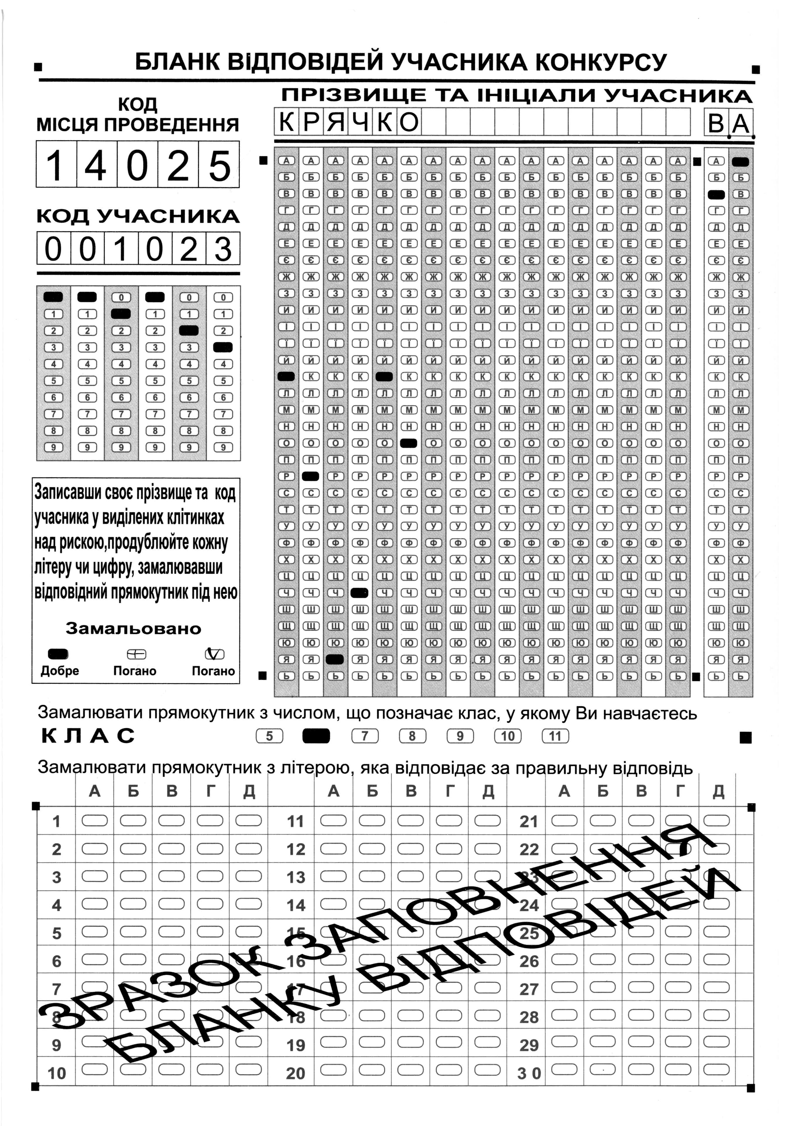
В номінації «Астроном-Юніор» - Сформулювати завдання для дослідження за космічними знімками (бажано власними, але можна з Інтернету) і навести його розв’язання. (Необхідно самостійно сформулювати оригінальну задачу, використовуючи космічні знімки, і навести розв’язання цієї задачі. Приклади таких задач дивіться в рубриці «Архів проектного конкурсу в номінації «Астроном» на сайті конкурсу http://man-junior.org.ua/).

